

Conception et Réalisation d’une plateforme de livraison au Sénégal

TELECOMMUNICATIONS ET INFORMATIQUE

DEVELOPPEMENT D'APPLICATIONS REPARTIES

Promotion 2020-2023
Décembre 2023

Présenté et soutenu par
M. Djibril BA

Sous la direction de
M. Jean-Marie PREIRA

DÉDICACE

À mes chers parents, à mes frères et sœurs qui se sont tant investis pendant ces trois années de lycée, je dédie ce mémoire. Sans eux, je n'aurais pu bénéficier de cette précieuse formation, même si elle est privée.
À mes amis, avec qui j'ai partagé ces trois longues années, leur présence a rendu la durée de cette formation presque imperceptible.
À l'ensemble des étudiants de ma promotion, je vous remercie chaleureusement.

Je tiens également à exprimer ma profonde gratitude envers tous ces vaillants professeurs qui nous ont guidés tout au long de notre formation, avec une mention spéciale pour M. Preirra, M. Momar Seck et M. Akinocho.

À tous les intervenants, je vous adresse mes remerciements, mon respect et ma reconnaissance.

Ce mémoire est le fruit de notre engagement collectif, et c'est à vous tous que je le dédie avec amour et sincérité.

REMERCIMENTS

Je tiens à exprimer ma profonde gratitude envers Dieu le tout-puissant pour m'avoir donné la force et le courage de terminer en ces périodes difficiles. Je lui suis reconnaissant pour Sa guidance et Sa bienveillance.

Je souhaite également adresser mes sincères remerciements à mes parents, mes fréres et sœurs pour leur soutien inébranlable et leur dévouement tout au long de cette année.

Un grand merci à mon professeur titulaire, M. Preira, pour sa tolérance, sa disponibilité et son suivi constant tout au long de mon cursus. En plus de son rôle de professeur, il a été un conseiller et un encadreur attentif pour nous. Sa présence soutenue a été d'une aide inestimable.

Enfin, je tiens à remercier chaleureusement l'ensemble du corps professoral de l'ESMT pour leur disponibilité, leur patience, leurs précieux conseils, leur intérêt incontestable, et leur soutien tout au long de mes trois années de formation.

Votre contribution a été essentielle dans ma réussite académique.

GLOSSAIRES
Application :
Une application est un logiciel conçu pour effectuer une tâche ou un ensemble de tâches spécifiques. Les applications peuvent être utilisées sur des ordinateurs, des smartphones, des tablettes ou d'autres appareils électroniques.

Framework :
Un framework est un ensemble de composants et de fonctionnalités prédéfinis qui peuvent être utilisés pour développer des applications. Les frameworks peuvent simplifier et accélérer le processus de développement, en fournissant aux développeurs une base solide sur laquelle construire leurs applications.

HTTP :
HTTP (HyperText Transfer Protocol) est un protocole de communication utilisé pour transférer des données sur Internet. Il est utilisé pour transférer des pages Web, des images, des vidéos et d'autres types de fichiers.

API :
Une API, ou interface de programmation d'application, est un ensemble de définitions et de protocoles qui facilite la création et l'intégration de logiciels d'applications

UML :
UML (Unified Modeling Language) est un langage de modélisation standard utilisé dans le domaine de l'ingénierie logicielle pour concevoir, documenter et communiquer sur les systèmes logiciels.

ORM :
L'ORM (Object-Relational Mapping) de Django est une couche logicielle qui facilite l'interaction entre une base de données relationnelle et le code Python. En gros, il permet de manipuler et de travailler avec les données de la base de données en utilisant des objets Python plutôt que des requêtes SQL brutes.

LISTE DES FIGURES

Figure 1: Logo uber eats
Figure 2: Logo whatsapp
Figure 3: Diagramme de classe
Figure 4: Diagramme de cas d’utilisation d’un client
Figure 5: Diagramme de cas d’utilisation des livreurs
Figure 6: Diagramme de cas d’utilisation d’un Administrateur
Figure 7: Diagramme de séquences du cas d’utilisation « s’authentifier »
Figure 8: Diagramme de séquences du cas d’utilisation « ajouter une livraison »
Figure 9: Diagramme de séquences du cas d’utilisation « consulter les livraisons disponibles»
Figure 10: Logo laravel
Figure 11: Logo spring boot
Figure 12: Logo flask
Figure 13: Logo react
Figure 14: Logo angular
Figure 15: Logo Mysql

LISTE DES CAPTURES
Figure 16: création d’un répertoire
Figure 17: création de l’environnement virtuelle
Figure 18: Activation de l’environnement virtuelle
Figure 19: Installation de django
Figure 20: création d’un projet django
Figure 21: Migration de la base de données
Figure 22: Création des applications du projet
Figure 23: Configuration des applications
Figure 24: Connexion à MySQL
Figure 25: Création d’une base de données
Figure 26: Configuration de la base de données MySQL sur django
Figure 27: Exécution des migrations
Figure 28: Page d’accueil de l’application
Figure 29: Page de création d’une livraison
Figure 30: Page de messagerie
Figure 31: Page de modification des informations personnelles
Figure 32: Page de recherche de livreur
Figure 33: Page de recherche des livraisons disponibles
Figure 34: Listes des livraisons terminées
Figure 35: Listes des livraisons en cours
Figure 36: Listes des utilisateurs
Figure 37: Détail d’un utilisateur

LISTE DES ABRÉVIATIONS

DCU = Diagramme de cas d'utilisation
DSeq = Diagramme de séquence
HTTP = hypertext transfer protocol
IDE = Integrated Development Environment
Js = JavaScript
UML = Unified Modeling Language
ORM =Object-Relational Mapping
API =Application Programming Interface
SQL =Structured Query Language
MVC =Modèle-Vue-Contrôleur
URL =Uniform Resource Locator
CSRF =Cross-Site Request Forgery
ID =Identifiant
HTTP =Hypertext Transfer Protocol

AVANT-PROPOS

L'École Supérieure Multinationale des Télécommunications (ESMT) se positionne en tant qu'institution de formation spécialisée dans les domaines des télécommunications et des technologies de l'information et de la communication (TIC). Elle accueille des étudiants originaires de pays francophones d'Afrique, recrutés aussi bien parmi les élèves et les étudiants issus d'autres écoles et universités que parmi les professionnels déjà en activité au sein d'entreprises du secteur des télécommunications.

Au sein de l'ESMT, le mémoire de fin d'études occupe une place prépondérante. Il constitue un élément substantiel dans l'évaluation des compétences et des acquis des étudiants à l'issue de trois années de formation intensive. Parallèlement, il constitue un exercice intellectuel complexe permettant à chaque étudiant de démontrer sa capacité à analyser une problématique spécifique et à maîtriser un sujet en profondeur.

Au cours des prochaines pages, nous nous pencherons sur un sujet d'importance, exposant les connaissances, compétences et dévouement des étudiants de l'ESMT. Notre exploration nous conduira au cœur d'un domaine où convergent la technologie, l'innovation et la communication, autant d'aspects cruciaux dans le contexte contemporain. Nous espérons que ce travail saura susciter votre intérêt et votre réflexion sur les enjeux essentiels de notre époque.

SOMMAIRE

INTRODUCTION GÉNÉRALE 1
CHAPITRE I : PRESENTATION GÉNÉRALE 2
I. Présentation du sujet 3
II. Cahier de charge 5
III. Exemple de quelques plateformes de livraison 6
CHAPITRE II: ANALYSE ET CONCEPTION DE LA SOLUTION 8
INTRODUCTION 9
I. Diagramme de classe 9
II. Diagramme de cas d’utilisation 14
III. Diagramme des Séquences 22
CHAPITRE III : CHOIX DES TECHNOLOGIES 30
I. Généralité sur les Framework 31
II. Cas du Framework Django 37
III. Gestion des données 39
CHAPITRE IV : RÉALISATION DE LA PLATEFORME 41
Introduction 42
I. Mise en place de l’environnement de développement 42
II. Présentation de quelques interfaces graphiques 47
CONCLUSION 56

INTRODUCTION GÉNÉRALE

L'avènement de l'ère numérique a provoqué une révolution profonde dans de nombreux secteurs de notre société, remodelant fondamentalement notre manière de vivre et de travailler. L'un des secteurs les plus profondément touchés par cette transformation est la logistique et la livraison. Dans un monde où l'efficacité, la rapidité et la précision sont essentielles, l'informatique joue un rôle central dans la métamorphose de la gestion des livraisons, offrant des opportunités considérables aux livreurs indépendants.

L'application de l'informatique à la logistique et à la livraison a repoussé les limites de ce qui était considéré possible, accélérant les délais de livraison et renforçant la fiabilité des services. De plus, ces avancées technologiques ont introduit des concepts novateurs tels que l'optimisation des itinéraires et la traçabilité en temps réel, propulsant même la livraison vers de nouveaux horizons avec l'émergence des drones autonomes.

Notre projet se positionne au cœur de cette révolution. En créant une plateforme dédiée à la gestion des livreurs indépendants, nous offrons à ces professionnels de la livraison un outil puissant pour optimiser leurs activités au quotidien. Grâce à notre solution informatique de pointe, ils seront en mesure de planifier leurs itinéraires avec une efficacité accrue, de gérer leurs livraisons en temps réel, de minimiser les temps d'attente et, en fin de compte, de maximiser leur rentabilité.

Cette plateforme représente l'avenir de la livraison indépendante, offrant une solution innovante qui bénéficie tant aux livreurs qu'à leurs clients, en harmonisant et en optimisant l'ensemble du processus de livraison.

CHAPITRE I : PRESENTATION GÉNÉRALE

Présentation du sujet

Présentation Générale du Métier de Livraison au Sénégal

Le métier de livraison au Sénégal, en particulier dans des zones telles que Dakar, Thiès et Kaolack, repose en grande partie sur des livreurs indépendants, souvent appelés "tiak tiak". Utilisant principalement des deux-roues, ces professionnels jouent un rôle essentiel dans la logistique locale. Cependant, ils rencontrent des difficultés importantes, notamment en raison du manque de soutien de l'État. Ces livreurs passent fréquemment de longues périodes dans les gares et stations d'essence en quête de clients, ce qui impacte leur rentabilité et leur situation professionnelle.

Dans ce contexte, il est important de noter que le secteur de la livraison via des plateformes en ligne représente près de 20% des demandes du marché à Dakar, selon un rapport récent des autorités . Cette forte proportion souligne l'évolution rapide de la demande pour des services de livraison efficaces.

Cependant, malgré cette demande croissante, de nombreux livreurs indépendants ont du mal à trouver des opportunités stables d'emploi. Ceci est particulièrement vrai pour les jeunes, représentant une part importante de cette main-d'œuvre, mais éprouvant des difficultés à s'insérer dans le marché du travail formel.

Les initiatives visant à soutenir et à professionnaliser ces livreurs indépendants deviennent donc essentielles. La création de plateformes dédiées à la gestion des livreurs indépendants représente une opportunité significative. Ces outils informatiques avancés offrent la possibilité de planifier les itinéraires, de gérer les livraisons en temps réel et de minimiser les temps d'attente, ce qui peut considérablement accroître l'efficacité opérationnelle et la rentabilité de ces professionnels.

Les chiffres démontrent une demande croissante pour des services de livraison au Sénégal, particulièrement à Dakar, tandis que les défis persistent pour les livreurs indépendants. Les plateformes dédiées à leur gestion représentent une solution prometteuse pour optimiser ce secteur et améliorer les conditions de travail de ces professionnels, répondant ainsi à une demande en constante augmentation
.

Problématique

La jeunesse sénégalaise est confrontée à un défi de taille : la recherche d'emploi. Face à la difficulté de trouver un emploi stable, de nombreux jeunes diplômés se détournent de leurs domaines de formation pour se tourner vers d'autres opportunités, notamment les métiers de la livraison. Cependant, ces jeunes livreurs indépendants se trouvent souvent livrés à eux-mêmes, sans soutien de la part de l'État sénégalais. Cette situation soulève plusieurs problématiques cruciales :

- Manque de Dignité Professionnelle
Les jeunes diplômés se tournent vers la livraison par nécessité, mais cela peut entraîner une perte de dignité professionnelle. Comment garantir la dignité et l'estime de soi de ces jeunes tout en les aidants à gagner leur vie ?

- Sécurité des Colis
Les vols et les pertes de colis sont monnaie courante dans le secteur de la livraison informelle. Comment assurer la sécurité des colis et la confiance des clients dans ce contexte ?

- Difficulté à Trouver des Livreurs
Les clients ont parfois du mal à trouver des livreurs disponibles dans leur région. Comment résoudre ce problème et améliorer l'accessibilité des services de livraison ?

- Suivi des Colis
Les clients aimeraient avoir la possibilité de suivre leurs colis en temps réel. Comment offrir une expérience transparente et rassurante aux clients tout au long du processus de livraison ?

- Gestion de la Destination
Les livreurs indépendants sont souvent confrontés à des situations imprévues lors de la livraison, ce qui peut entraîner des retards. Comment optimiser la gestion de la destination des colis et garantir des livraisons ponctuelles ?

Solution proposée

Face à ces défis, notre solution consiste à mettre en place une plateforme de livraison dédiée aux livreurs indépendants au Sénégal. Cette plateforme vise à résoudre les problèmes évoqués tout en offrant une solution globale au secteur de la livraison. Les points clés de notre solution sont les suivants :

- Dignité Professionnelle:
Nous visons à redonner aux jeunes livreurs leur dignité professionnelle en créant un environnement de travail respectueux et en valorisant leur rôle essentiel dans la chaîne logistique.

- Sécurité et Confiance:
Notre plateforme garantit la sécurité des colis grâce à un suivi en temps réel, à des livreurs vérifiés et à des protocoles de sécurité stricts.

- Accessibilité des Services:
Nous facilitons la recherche de livreurs disponibles grâce à une application conviviale qui met en relation les clients et les livreurs en fonction de leur localisation.

- Suivi Transparent:
Les clients auront la possibilité de suivre leurs colis à chaque étape du processus de livraison grâce à notre technologie de suivi en temps réel.

- Optimisation de la Destination:
Notre plateforme permettra aux livreurs de mieux gérer leur destination et de garantir des livraisons ponctuelles.

Notre projet de plateforme de livraison vise à transformer le secteur de la livraison au Sénégal en répondant aux besoins des livreurs indépendants, des clients et de l'ensemble de l'écosystème de la livraison. Nous croyons que cette initiative contribuera à améliorer les conditions de travail des jeunes livreurs tout en offrant des services de livraison fiables et sécurisés à la population sénégalaise.

Cahier de charge

L’application que nous devrons implémenter pour cette Plateforme de livraison devra répondre aux exigences suivantes pour chaque type d’utilisateur (Client, Livreur, Administrateur) :

Coté des Clients :
- Les clients doivent pouvoir mettre à jour leur profil.
- Les clients peuvent poster des demandes de livraison.
- Les clients peuvent choisir un livreur parmi les candidats.
- Les clients peuvent suivre en temps réel la localisation de leurs colis.
- Les clients peuvent annuler une livraison si aucun livreur n’est affecté à la livraison.
- Consulter la liste des livreurs disponibles.
- Envoyer des messages aux utilisateurs et aux administrateurs
.
Coté des Livreurs :
- Les livreurs doivent pouvoir mettre à jour leur profil
- Les livreurs peuvent postuler pour des livraisons.
- Envoyer des messages aux clients et aux administrateurs
- Valider une livraison

Coté des Administrateurs :
- Modifier son profil (informations personnelles)
- Modifier les informations des clients et des livreurs.
- Activer ou désactiver le compte d'un livreur.
- Envoyer des messages aux utilisateurs.
- Afficher la liste des livraisons effectuées ou postulées par un livreur.
- Afficher la liste des livraisons postées par un client.

Ce cahier de charges définit les principales exigences fonctionnelles de la plateforme de livraison pour chaque type d'utilisateur et permet de guider le développement de l'application.

Exemple de quelques plateformes de livraison

Tout comme la technologie React a apporté une révolution dans le domaine du développement d'interfaces utilisateur au sein de Facebook en 2013, le secteur de la livraison a également connu une transformation majeure grâce à l'essor des plateformes de livraison. Voici quelques exemples concrets :

- Uber Eats: Uber Eats se distingue en tant que l'une des plateformes de livraison les plus en vue en Espagne, réunissant une vaste communauté d'utilisateurs. Cette plateforme propose une variété de restaurants partenaires classés par catégories de cuisine.


Figure 1 : logo uber eats

- Yoni App: Yoni App se démarque au Sénégal en tant que plateforme de livraison ultra-rapide. Dotée d'une équipe jeune et dynamique. Leur objectif est de répondre rapidement et efficacement à tous les besoins en matière de livraison au Sénégal.


Figure 2 : logo yonima app

- WhatsApp: Bien que WhatsApp soit principalement connu pour ses services de messagerie instantanée, il a également joué un rôle majeur dans la révolution de la livraison. De nombreux livreurs utilisent WhatsApp pour communiquer avec leurs clients. Cette plateforme de messagerie offre une interaction directe, rapide et pratique entre les clients et les livreurs, simplifiant ainsi le processus de commande et de suivi des livraisons.


Figure 3 : logo whatsapp

- AFRICA COURSE: Cette entreprise de transport express, basée à Dakar, assure la livraison rapide de divers types de marchandises en utilisant des motos comme moyen de transport.

Ces exemples mettent en lumière comment les plateformes de livraison ont véritablement révolutionné la manière dont nous recevons nos commandes, en mettant l'accent sur la rapidité, la praticité et la diversité des choix pour les utilisateurs du monde entier.

CHAPITRE II: ANALYSE ET CONCEPTION DE LA SOLUTION

INTRODUCTION

Notre prochaine étape consiste à concevoir et à développer une application de livraison qui répondra aux exigences de la PLATEFORME. Cette application doit fournir des informations sur les livraisons disponibles, informer les clients de l'état de leurs livraisons, et offrir un espace administrateur. Pour réaliser cette application, nous avons opté pour une approche de modélisation UML, qui offre la flexibilité nécessaire grâce à l'utilisation de divers types de diagrammes UML. Ces diagrammes incluent les diagrammes de cas d'utilisation, les diagrammes de séquence et les diagrammes de classe.

Diagramme de classe

THEORIE

Un diagramme de classe est un diagramme UML qui représente les classes et les relations entre les classes d'un système. Il est utilisé pour modéliser la structure statique d'un système, c'est-à-dire la manière dont les classes sont organisées et interagissent entre elles.
Il est un outil important pour comprendre la structure d'un système. Il permet aussi aux développeurs de comprendre les relations entre les différentes classes et de concevoir un système qui est cohérent et facile à maintenir.

Importances d’un diagramme de classe
Un diagramme de classe est crucial dans le développement logiciel pour plusieurs raisons :

- Modélisation des objets : Il permet de représenter visuellement les classes et les entités d'un système logiciel, ainsi que leurs relations et interactions. Cela offre une vue claire et structurée des composants du système.

- Communication et compréhension : Il facilite la communication entre les membres de l'équipe de développement, les architectes logiciels et les parties prenantes. Il offre une représentation visuelle compréhensible pour tous, aidant à discuter, analyser et comprendre la structure et le comportement du système.

- Conception et planification : Le diagramme de classe est un outil essentiel lors de la phase de conception logicielle. Il aide à planifier l'architecture du système, à identifier les entités clés, leurs relations et les dépendances entre les différentes parties du logiciel.

- Documentation : Il sert de documentation visuelle pour le système logiciel. Il peut être utilisé pour expliquer l'architecture du logiciel aux nouveaux membres de l'équipe, aux utilisateurs finaux ou à d'autres parties prenantes.
- Développement et maintenance : Il guide le développement en fournissant une représentation claire des différentes classes et de leurs interactions. Cela facilite l'implémentation du code et aide à maintenir la cohérence entre la conception initiale et l'implémentation finale.

Éléments d'un diagramme de classe

- Classe:
Les classes représentent des ensembles d'objets qui ont des propriétés et des comportements communs.
- Attributs :
Les attributs représentent les propriétés d'une classe.
- Méthodes :
Les méthodes représentent les comportements d'une classe.
- Relations :
Les relations représentent les associations entre les classes.

Quelques types de relations

Les relations entre les classes peuvent être classées en quatre types principaux :

Association
Une association est la relation la plus courante entre les classes. Elle représente une association entre les objets des classes.

Exemple:
La classe Livreur est associée à la classe Livraison. Cela signifie qu'un livreur peut effectuer plusieurs livraisons

Héritage
Une relation d'héritage représente une relation de parenté entre deux classes.

Exemple
La classe Livraison hérite de la classe Marchandise. Cela signifie qu'une livraison est une marchandise.

Composition
Une relation de composition représente une relation d'ensemble/élément entre deux classes.

Exemple

La classe Livraison est composée de la classe Marchandise. Cela signifie qu'une livraison ne peut pas exister sans une marchandise.

Agrégation
Une relation d'agrégation représente une relation d'ensemble/partie entre deux classes.

Exemple

La classe Livraison est agrégée de la classe Livreur. Cela signifie qu'une livraison peut exister sans un livreur, mais qu'elle est généralement effectuée par un livreur.

PRATIQUE

Dans le cadre de notre plateforme, Voici une liste des classes et une brève présentation de chacune :

- Utilisateur
- Cette classe représente un utilisateur.
- Elle contient des attributs tels que le nom, le prénom, le sexe, l'email, la date de naissance, l'adresse, le téléphone, la photo d'identité, le login, le mot de passe, le type d'utilisateur, et une indication s'il est en ligne.
- Il existe trois types d'utilisateur possibles : client, livreur et administrateur.

- Client (hérite d’Utilisateur)
- Représente un client, qui est un type d'utilisateur.
- Hérite des attributs de base d’Utilisateur.

- Livreur (hérite d’Utilisateur)
- Représente un livreur, qui est un type d'utilisateur.
- Contient des attributs spécifiques tels que la photocopie de la carte d'identité, la latitude, la longitude, l'état actif et l'état de mission.
- Hérite également des attributs de base d’Utilisateur.

- Administrateur (hérite d’Utilisateur)
- Représente un administrateur, qui est un type d'utilisateur.
- Hérite des attributs de base d’Utilisateur.

- Message
- Cette classe représente un message envoyé entre utilisateurs.
- Contient des informations sur le destinataire, l'expéditeur, le contenu, la date d'envoi et l'état de lecture.

- Notification
- Représente une notification dans l'application.
- Contient la date de création, une référence à une livraison et une liste de livreurs qui ont postulé pour cette notification.

- Marchandise
- Représente une marchandise associée à un client.
- Contient une photo, une description et une référence au client propriétaire de la marchandise.

- Livraison
- Représente une livraison qui associe un livreur à une marchandise.
- Contient des informations sur les points de départ et d'arrivée (longitude et latitude), la date et l'heure de livraison, l'état de la livraison et un code de validation.

Remarque

Ces classes constituent le modèle de données de l’application et définissent la structure des objets stockés dans notre base de données. Chaque classe est liée à d'autres classes pour refléter les relations entre les données. Cela permet de stocker et de gérer les informations liées aux utilisateurs, aux messages, aux notifications, aux marchandises et aux livraisons dans notre application avec Django.

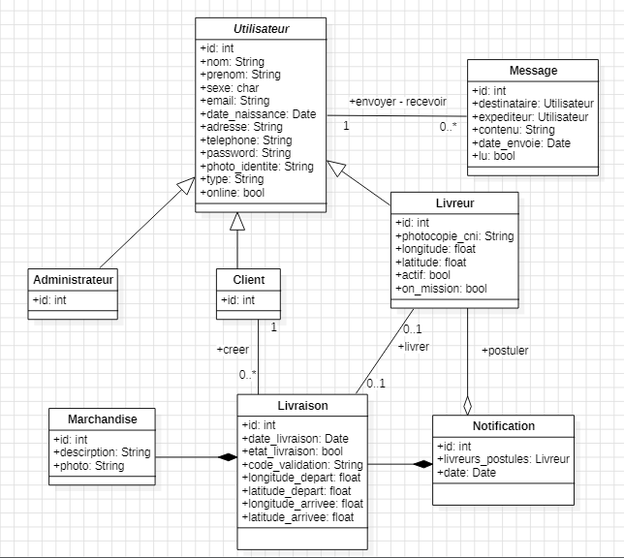

Figure 4 :Diagramme de classe

Diagramme de cas d’utilisation

THEORIE
Le diagramme de cas d'utilisation est un outil précieux en ingénierie logicielle. Il décrit les interactions entre les utilisateurs (appelés acteurs) et un système informatique. Ces interactions sont représentées sous forme de cas d'utilisation, qui décrivent les actions spécifiques que chaque acteur peut entreprendre dans le système.

Importances d’un diagramme de cas d’utilisation
Le diagramme de cas d'utilisation est également un élément clé dans le développement logiciel, et son importance réside dans plusieurs aspects :

- Compréhension des besoins : Le diagramme de cas d'utilisation capture les besoins fonctionnels des utilisateurs. Il offre une représentation visuelle des actions que les utilisateurs peuvent effectuer avec le système, permettant ainsi une compréhension rapide et claire des fonctionnalités attendues.

- Communication avec les parties prenantes : En fournissant une vue simplifiée des interactions entre les utilisateurs et le système, le diagramme de cas d'utilisation facilite la communication avec les parties prenantes. Il permet aux équipes techniques et non techniques de discuter des besoins et des fonctionnalités sans se perdre dans des détails techniques complexes.

- Identification des acteurs et des interactions : Il met en lumière les différents acteurs impliqués dans le système (utilisateurs, systèmes externes, etc.) et leurs interactions avec celui-ci. Cela permet de définir clairement les limites du système et de comprendre comment chaque acteur interagit avec les fonctionnalités offertes.

- Orientation de la conception : Le diagramme de cas d'utilisation guide la conception en décrivant les différents scénarios d'utilisation du système. Ces scénarios fournissent une base pour concevoir les fonctionnalités et les interfaces utilisateur, en alignant la conception sur les besoins des utilisateurs finaux.

- Tests et validation : En décrivant les interactions entre les acteurs et le système, le diagramme de cas d'utilisation aide à créer des scénarios de test. Ces scénarios permettent de valider les fonctionnalités implémentées et de s'assurer que le système répond adéquatement aux besoins des utilisateurs.

Les composants clés d'un diagramme de cas d'utilisation :

- Acteurs : Ce sont les utilisateurs ou les systèmes externes qui interagissent avec le système que vous développez. Chaque acteur est représenté par une silhouette et peut être lié à différents cas d'utilisation.
- Cas d'utilisation : Ce sont les différentes actions ou tâches qu'un acteur peut effectuer dans le système. Chaque cas d'utilisation est représenté par une ellipse.
Par exemple, "Poster une demande de livraison", "Suivre une livraison", etc.

- Associations : Les lignes reliant les acteurs aux cas d'utilisation représentent les interactions entre eux. Elles indiquent quel acteur a accès à quel cas d'utilisation.

Les différents types d’associations

Les associations dans un diagramme de cas d'utilisation décrivent les relations entre les acteurs et les cas d'utilisation. Elles peuvent être de différents types, indiquant la nature de l'interaction entre les éléments du diagramme. Voici les principaux types d'associations :

Include (Inclure) :
Cette association indique qu'un cas d'utilisation est toujours exécuté dans le cadre d'un autre cas d'utilisation.
Par exemple, "Payer" peut inclure "Sélectionner un mode de paiement".

Extend (Étendre) :
Cette association permet d'étendre les fonctionnalités d'un cas d'utilisation de base en y ajoutant des fonctionnalités optionnelles. Les cas d'utilisation étendus ne sont pas nécessairement exécutés à chaque fois que le cas d'utilisation de base est déclenché.
Par exemple, "Annuler Commande" peut étendre "Passer Commande".

    - Generalization (Généralisation) :
Ce type d'association montre une relation de spécialisation-généralisation entre les cas d'utilisation. Il est similaire à l'héritage en programmation orientée objet. Un cas d'utilisation général (parent) possède des caractéristiques communes avec des cas d'utilisation spécialisés (enfants).
Par exemple, "Gérer Profil" est un cas d'utilisation général, tandis que "Modifier Profil" et "Supprimer Profil" sont des cas d'utilisation spécialisés.

    - Association simple :
Cette association est la connexion directe entre un acteur et un cas d'utilisation. Elle montre simplement que l'acteur est impliqué dans l'exécution du cas d'utilisation.
Par exemple, un acteur "Client" est associé au cas d'utilisation " Consulter les livreur ".

PRATIQUE

Dans le cas d'une application de gestion des livraisons, les cas d'utilisation suivants peuvent être identifiés :
- Client : Créer une commande de livraison
- Client : Sélectionner un livreur
- Livreur : Rechercher les livraisons disponibles
- Livreur : valider une livraison
- Livreur : postuler une livraison
- Administrateur : Gérer des utilisateurs

Voici les différents cas d’utilisation de notre application :

Cas d’utilisation d’un client :

- Authentification
- Le client se connecte à l'application avec ses identifiants.

- Ajouter une livraison
- Le client fournit les informations sur la livraison.
- L'application crée une nouvelle livraison dans la base de données.

- Accepter un livreur
- L'application envoie une liste de livreurs disponibles au client.
- Le client sélectionne un livreur et accepte la livraison.
- L'application envoie une notification au livreur.

- Consulter une livraison
- Le client consulte les informations sur une livraison.

- Supprimer une livraison
  - Le client supprime une livraison.

- Mise à jour des informations Personnelles
- Le client met à jour ses informations.
- Consulter les livreurs
- Consultation des livreurs disponibles
- L'application affiche une liste de livreurs disponibles.

- Envoi d'un message
- Le client envoie un message à un autre utilisateur du système ou à un administrateur.

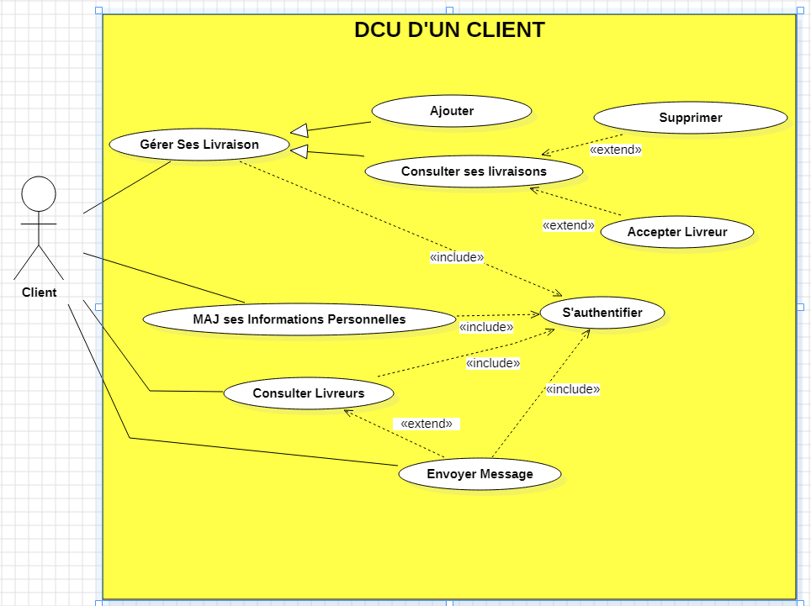

Figure 5 : diagramme de cas d’utilisation d’un client

Cas d’utilisation d’un livreur :

- Authentification
- Le livreur se connecte à l'application avec ses identifiants.

- Consultation des livraisons disponibles
- Le livreur consulte une liste de livraisons disponibles.

- Postulation d'une livraison
- Le livreur postule pour une livraison

- Validation d'une livraison
- Le livreur valide une livraison qu'il a acceptée.

- Suppression d'une livraison
- Le livreur supprime une livraison qu'il a acceptée.

- Mise à jour des informations
- Le livreur met à jour ses informations.

- Envoi d'un message
- Le livreur envoie un message à un autre utilisateur du système ou à un administrateur.

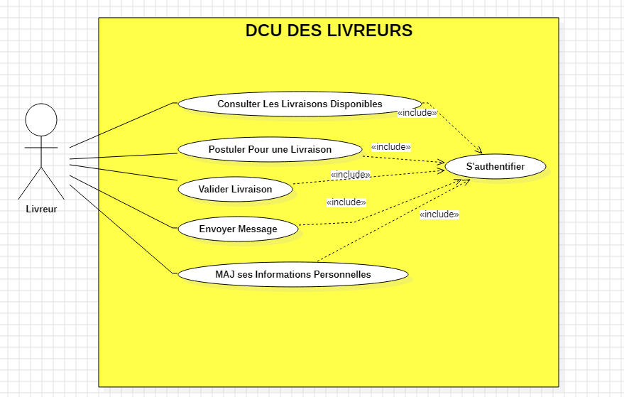

Figure 6: Diagramme de cas d’utilisation des livreurs

Cas d’utilisation d’un Administrateur :

- Authentification
- L'administrateur se connecte à l'application avec ses identifiants.

- Mise à jour des informations
- L'administrateur met à jour ses informations
.
- Consultation des livraisons
- L'administrateur consulte une liste de livraisons.

- Suppression d'une livraison
- L'administrateur supprime une livraison.

- Consultation des livreurs
- L'administrateur consulte une liste de livreurs.

- Activation ou désactivation d'un compte de livreur
- L'administrateur active ou désactive un compte de livreur.

- Consultation des clients
- L'administrateur consulte une liste de clients.

- Envoi d'un message
- L'administrateur envoie un message à un autre utilisateur du système.

- Mise à jour des informations des clients ou livreurs
- L'administrateur met à jour les informations d'un client ou d'un livreur.

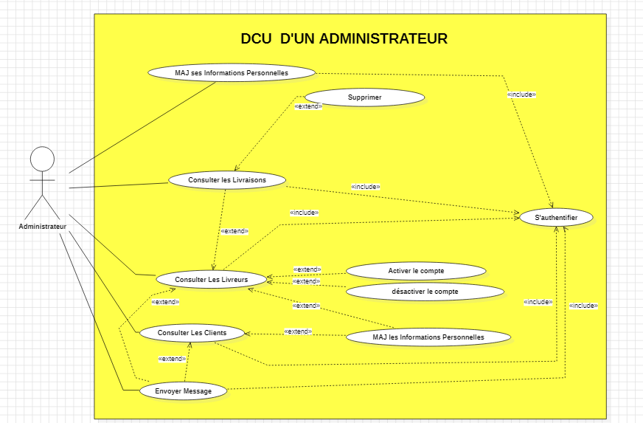

Figure 7 : diagramme de cas d’utilisation d’un Administrateur

Diagramme des Séquences

THÉORIE
Un diagramme de séquence est un type de diagramme UML qui représente la séquence des interactions entre les acteurs et les objets d'un système. Il est utilisé pour visualiser comment les objets communiquent et interagissent pour atteindre un objectif.

Importances d’un diagramme de séquence

Les diagrammes de séquence peuvent être utilisés pour :

- Visualisation des interactions : Le diagramme de séquence illustre les interactions entre les différents objets ou composants d'un système logiciel. Il offre une vue séquentielle des messages échangés entre les entités, montrant comment celles-ci coopèrent pour accomplir une tâche spécifique.

- Compréhension du flux : En représentant chronologiquement les échanges de messages entre les objets, ce diagramme permet de comprendre clairement le déroulement des actions dans un système. Il met en lumière l'ordre et la chronologie des opérations.

- Détection des anomalies et des erreurs : Il facilite la détection précoce des incohérences ou des erreurs potentielles dans la logique du système. En visualisant les interactions entre les composants, il devient plus aisé d'identifier les scénarios problématiques ou les étapes manquantes.

- Guidage de l'implémentation : Le diagramme de séquence fournit des indications précieuses pour l'implémentation du système. Il guide le processus de développement en décrivant visuellement comment les objets interagissent, ce qui facilite la traduction des spécifications en code.

- Communication et documentation : Il sert de support pour la communication entre les membres de l'équipe de développement et les parties prenantes. Ce diagramme documente de manière visuelle et accessible les interactions du système, facilitant la compréhension pour un large public.

Composants d'un diagramme de séquence

- Acteurs :
Ce sont les entités (utilisateurs, objets, systèmes externes) impliquées dans la séquence d'actions. Chaque acteur est représenté par une boîte de texte avec son nom.

- Objets :
Ce sont les instances des classes ou des entités qui interagissent entre elles. Par exemple, dans un système de livraison, des objets tels que "Client", "Livreur", "Colis" peuvent être impliqués.

- Lignes de Vie :
Elles représentent la durée de vie d'un objet pendant l'exécution de la séquence. Chaque ligne verticale représente un objet ou un acteur et montre le temps pendant lequel il est actif.

- Messages :
Ce sont les actions échangées entre les objets ou les acteurs pour accomplir une action spécifique. Ils sont représentés par des flèches et indiquent la direction du flux de contrôle.
Chaque message est composé de trois éléments :
- Le nom du message : il décrit l'action qui est effectuée.
- L'objet émetteur : il est l'objet qui envoie le message.
- L'objet récepteur : il est l'objet qui reçoit le message.

Conclusion :
Le diagramme de séquence offre une vue détaillée des interactions entre les objets pendant l'exécution d'une séquence d'actions spécifique, clarifiant les flux d'informations et le timing des actions. C'est un outil précieux pour concevoir et comprendre le comportement dynamique d'un système.

PRATIQUE

Diagramme de séquence du cas d’utilisation « s’authentifier »

Acteurs :

Utilisateur : la personne qui souhaite se connecter au site web ou à l'application.

Serveur Django (View) : le composant du serveur Django qui traite les requêtes HTTP des utilisateurs.
.
Serveur Django (Model) : le composant du serveur Django qui interagit avec la base de données.

Étapes :

- L'utilisateur fournit ses informations d'identification
L'utilisateur commence par fournir ses informations d'identification, telles que son adresse e-mail et son mot de passe.
- L'utilisateur envoie ses informations d'identification au serveur Django
L'utilisateur envoie ses informations d'identification au serveur Django en utilisant un formulaire de connexion.

- Le serveur Django crée un formulaire de connexion
Le serveur Django crée un formulaire de connexion avec les données POST reçues de l'utilisateur.

- Le serveur Django recherche l'utilisateur dans la base de données
Le serveur Django recherche l'utilisateur dans la base de données en utilisant les informations d'identification fournies par l'utilisateur.

- Le serveur Django renvoie le résultat de la recherche
Le serveur Django renvoie le résultat de la recherche au formulaire de connexion.

- Le serveur Django marque l'utilisateur comme "en ligne"
Si l'utilisateur est trouvé, le serveur Django le marque comme "en ligne".

- Le serveur Django stocke l'ID de session de l'utilisateur
Le serveur Django stocke l'ID de session de l'utilisateur dans un cookie.

- Le serveur Django redirige l'utilisateur vers la page appropriée
Le serveur Django redirige l'utilisateur vers la page appropriée.

- Le serveur Django renvoie un message d'erreur si l'utilisateur n'est pas trouvé
Si l'utilisateur n'est pas trouvé, le serveur Django renvoie un message d'erreur au formulaire de connexion.

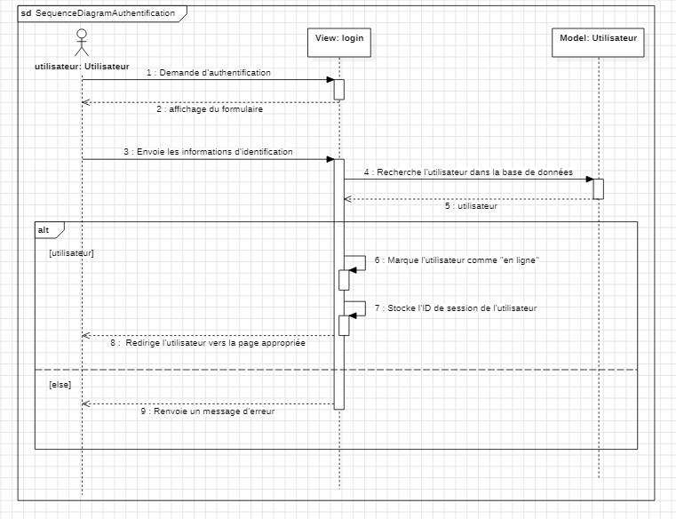

Figure 8 : Diagramme de séquences du cas d’utilisation « s’authentifier »

Diagramme de séquence du cas d’utilisation « ajouter une livraison »

Le scénario suivant décrit les étapes à suivre pour créer une livraison via notre plateforme. Il décrit les étapes de base pour créer une livraison.

Acteurs

Utilisateur (Client) : la personne qui souhaite effectuer une livraison.
View : le composant du serveur Django qui traite les requêtes HTTP des utilisateurs.
Model : le composant du serveur Django qui interagit avec la base de données.

Étapes

- L'utilisateur remplit le formulaire de création de livraison
L'utilisateur commence par remplir le formulaire de création de livraison, en fournissant les informations suivantes :
  - Les informations de la marchandise
  - Les informations de la livraison
- L'utilisateur envoie le formulaire de création de livraison au serveur Django
L'utilisateur envoie le formulaire de création de livraison au serveur Django en utilisant un formulaire.

- Le serveur Django extrait l'ID de session de l'utilisateur
Le serveur Django extrait l'ID de session de l'utilisateur à partir du cookie du navigateur de l'utilisateur.

- Le serveur Django renvoie l'objet Client associé
Le serveur Django renvoie l'objet Client associé à l'ID de session de l'utilisateur.

- Le serveur Django crée une marchandise
Le serveur Django crée une marchandise avec les informations fournies par l'utilisateur.

- Le serveur Django associe la marchandise au client
Le serveur Django associe la marchandise à l'objet Client associé à l'ID de session de l'utilisateur.

- Le serveur Django crée une livraison
Le serveur Django crée une livraison avec les informations fournies par l'utilisateur.

- Le serveur Django associe la livraison à la marchandise
Le serveur Django associe la livraison à la marchandise créée à l'étape 5.

- Le serveur Django crée une notification
Le serveur Django crée une notification associée à la livraison.

- Le serveur Django redirige l'utilisateur vers "Mes livraisons"
Le serveur Django redirige l'utilisateur vers la page "Mes livraisons".

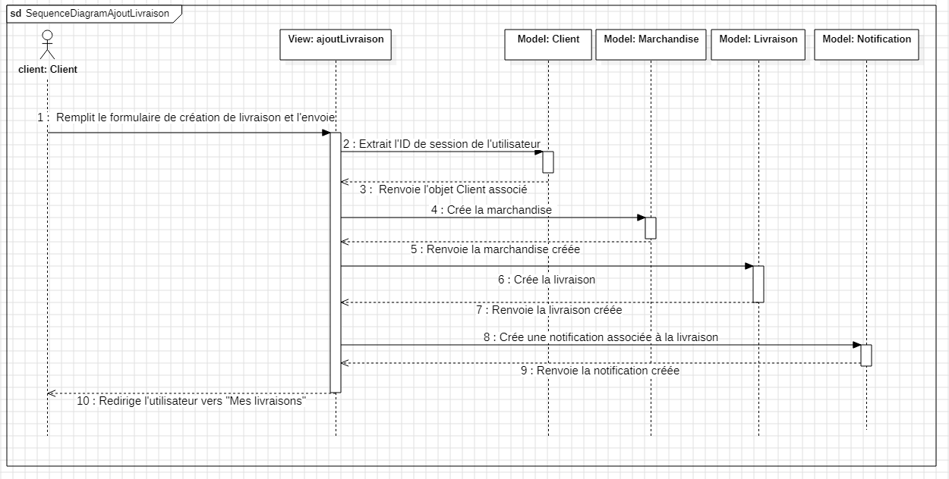

Figure 9: diagramme de séquence du cas d’utilisation « ajouter une livraison »

Diagramme de séquence du cas d’utilisation « consulter les livraisons disponibles»

Le scénario suivant consiste à créer un diagramme de séquence pour un livreur cherchant à récupérer la liste des notifications de livraison dans sa zone.

Acteurs

Utilisateur (Livreur, administrateur) : la personne qui souhaite livrer des colis .
View : le composant du serveur Django qui traite les requêtes HTTP des utilisateurs.
Model (Notification) : le composant du serveur Django qui interagit avec la base de données.

Étapes

- L'utilisateur accède à la page d'accueil
L'utilisateur accède à la page d'accueil de l'application de « gestion_des_notifications ».

- Le view récupère l'objet livreur associé à l'utilisateur
Le view du serveur Django récupère l'objet livreur associé à l'utilisateur. Cet objet contient les informations sur le livreur.

- Le modèle livreur renvoie le livreur
Le modèle livreur renvoie l'objet livreur à partir de la base de données.

- Le view récupère les notifications des livraisons
Le view du serveur Django récupère la liste des notifications des « livraisons disponibles » à partir de la base de données. Cette liste contient les informations sur les livraisons, telles que les adresses de livraison.

- Le modèle notification renvoie la liste de notification
Le modèle notification renvoie la liste des notifications à partir de la base de données. Cette liste contient les informations sur les notifications.

- Le view filtre les livraisons disponibles à un rayon de 20 km du livreur
Le view filtre la liste des livraisons disponibles à un rayon de 20 km du livreur. Cela permet au livreur de voir uniquement les livraisons qui sont à proximité de son emplacement actuel.

- Le view renvoie la liste des Notifications filtrées dans une gabarie
Cette gabarie est une page HTML qui affiche la liste des livraisons.

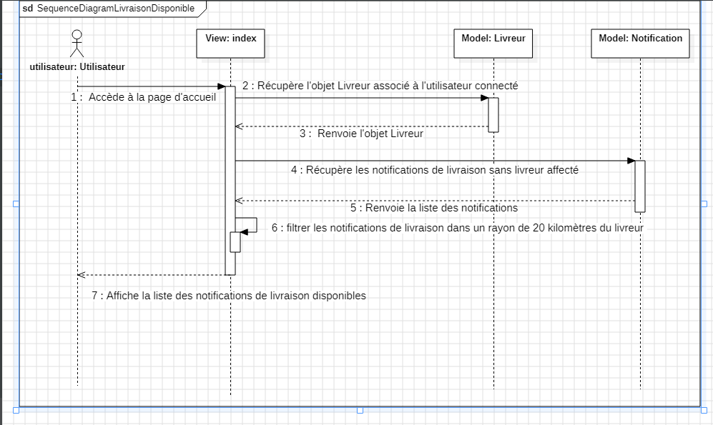

Figure 10 :Diagramme de séquence du cas d’utilisation « consulter les livraisons disponibles»

CHAPITRE III : CHOIX DES TECHNOLOGIES

Généralité sur les Framework

Introduction générale aux Framework

Un framework est un ensemble de bibliothèques, de classes et de composants qui fournissent une structure de base pour le développement d'applications. Il permet aux développeurs de se concentrer sur l'aspect métier de l'application, tout en laissant le framework gérer les aspects techniques tels que la gestion des sessions, la gestion des données et la sécurité.

Les frameworks sont disponibles pour de nombreux langages de programmation et pour de nombreux types d'applications. Ils sont particulièrement utiles pour le développement d'applications web, où ils peuvent aider à réduire le temps et les efforts de développement.

Les avantages des frameworks

Les frameworks offrent de nombreux avantages, notamment :

- Accélération du développement :
Les frameworks fournissent une base de code prête à l'emploi qui peut être réutilisée, ce qui permet aux développeurs de se concentrer sur l'aspect métier de l'application.

- Amélioration de la qualité :
Les frameworks sont souvent conçus selon des bonnes pratiques de développement, ce qui peut contribuer à améliorer la qualité de l'application.

- Réduction des coûts :
L'utilisation d'un framework peut contribuer à réduire les coûts de développement, car elle permet d'éviter de recréer du code qui est déjà disponible dans le framework.

Les inconvénients des frameworks

Les frameworks présentent également quelques inconvénients, notamment :

- Couplage :
L'utilisation d'un framework peut entraîner un certain couplage entre l'application et le framework, ce qui peut rendre difficile le changement de framework en cas de besoin.
- Flexibilité :
Les frameworks peuvent limiter la flexibilité des développeurs, car ils imposent une certaine structure à l'application.

Choix d'un framework

Le choix d'un framework doit se faire en fonction des besoins de l'application. Il est important de prendre en compte les facteurs suivants :

- Le type d'application :
Certains frameworks sont plus adaptés à certains types d'applications que d'autres.

- Les fonctionnalités :
Il est important de choisir un framework qui offre les fonctionnalités dont l'application a besoin.
- La communauté : Il est important de choisir un framework qui dispose d'une communauté active et d'un support technique.

Les différents types de Framework

Il existe de nombreux types de frameworks, chacun ayant ses propres avantages et inconvénients. Les principaux types de frameworks sont les suivants :

- Frameworks web :
Les frameworks web sont utilisés pour le développement d'applications web. Ils fournissent une infrastructure pour gérer les aspects techniques d'une application web, tels que le routage, la présentation et la sécurité.
- Frameworks de développement d'applications :
Les frameworks de développement d'applications sont utilisés pour le développement d'applications mobiles, de bureau ou d'entreprise. Ils fournissent une infrastructure pour gérer les aspects techniques d'une application, tels que la gestion des données, la gestion des événements et la sécurité.
- Frameworks de services web :
Les frameworks de services web sont utilisés pour le développement de services web. Ils fournissent une infrastructure pour exposer les fonctionnalités d'une application sous forme de services web.
- Frameworks de jeux :
Les frameworks de jeux sont utilisés pour le développement de jeux vidéo. Ils fournissent une infrastructure pour gérer les aspects techniques d'un jeu vidéo, tels que la gestion des ressources, la gestion des collisions et la gestion des animations.

Exemples de Framework

Voici quelques exemples de frameworks très sollicités :

- Laravel
Laravel est un framework web open source écrit en PHP. Il est basé sur le modèle MVC (Model-View-Controller) et fournit une large gamme de fonctionnalités, notamment une gestion des routes, une gestion des modèles, une gestion des vues et une gestion des sessions.

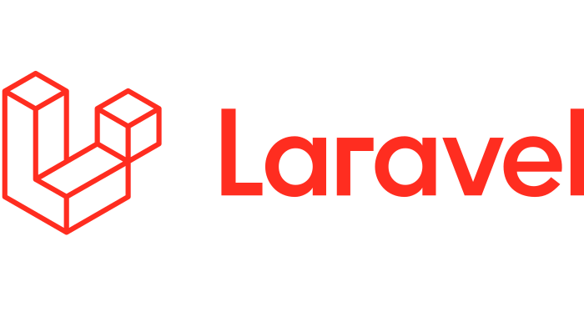

Figure 11 :Logo laravel

- Avantages

- Simplicité : Laravel est un framework facile à apprendre et à utiliser, même pour les développeurs débutants.
- Puissance : Laravel offre une large gamme de fonctionnalités et de fonctionnalités, ce qui permet de créer des applications web robustes et évolutives.
- Rapidité : Laravel peut aider à accélérer le développement d'applications web, grâce à ses fonctionnalités prédéfinies et à son architecture MVC.
- Sécurité : Laravel intègre des mesures de sécurité avancées pour protéger les applications web contre les attaques.
- Maintenabilité : Laravel est conçu pour être facile à maintenir et à évoluer, grâce à son architecture MVC et à ses tests unitaires.

- Limites

- Flexibilité : Laravel peut être un peu rigide, car il impose une architecture MVC. Cela peut limiter la flexibilité des développeurs qui souhaitent adopter une approche différente.
- Performances : Laravel n'est pas toujours le framework le plus performant, car il peut générer du code PHP non optimisé.
- Complexité : Laravel peut être un peu complexe pour les développeurs débutants. Il est important de prendre le temps de bien comprendre le framework avant de commencer à le développer.

- Spring Boot
Spring Boot est un framework web open source écrit en Java. Il est basé sur le modèle MVC et fournit une large gamme de fonctionnalités, notamment une gestion des routes, une gestion des modèles, une gestion des vues et une gestion des sessions.
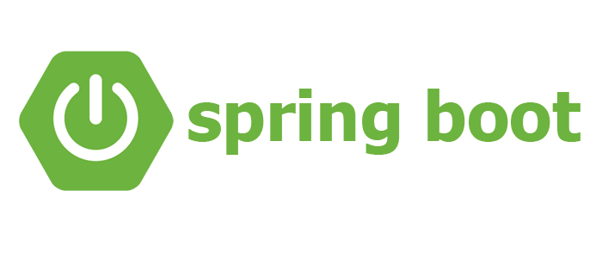

Figure 12 :Logo spring boot
- Avantages

  - Simplicité : Spring Boot est un framework facile à apprendre et à utiliser, même pour les développeurs débutants.
  - Puissance : Spring Boot offre une large gamme de fonctionnalités et de fonctionnalités, ce qui permet de créer des applications web robustes et évolutives.
  - Rapidité : Spring Boot peut aider à accélérer le développement d'applications web, grâce à ses fonctionnalités prédéfinies et à son architecture MVC.
  - Sécurité : Spring Boot intègre des mesures de sécurité avancées pour protéger les applications web contre les attaques.
  - Performances : Spring Boot est généralement considéré comme étant un framework performant.
- Limites

  - Complexité : Spring Boot peut être un peu complexe pour les développeurs débutants. Il est important de prendre le temps de bien comprendre le framework avant de commencer à le développer.

- Flask
Flask est un microframework web Python qui fournit une base minimale pour le développement d'applications web. Il est connu pour sa flexibilité et sa simplicité.
 Figure 13 : Logo flask

- Avantages

- Flexibilité : Flask est un framework très flexible qui permet aux développeurs d'adopter une approche personnalisée.
- Simplicité : Flask est un framework facile à apprendre et à utiliser, même pour les développeurs débutants.
- Performances : Flask est généralement considéré comme étant un framework performant.
- Limites

- Puissance : Flask offre une gamme plus limitée de fonctionnalités que d'autres frameworks web.
- Documentation : La documentation de Flask peut être un peu difficile à comprendre pour les développeurs débutants.

- React
React est une bibliothèque JavaScript utilisée pour créer des interfaces utilisateur. Elle est basée sur le modèle unidirectionnel de flux de données et fournit une large gamme de fonctionnalités, notamment la création de composants, la gestion des états et la gestion des événements.



Figure 14 : Logo react

- Avantages

- Performances : React est généralement considéré comme étant un framework performant, notamment pour les applications web à forte interaction.
- Simplicité : React est un framework facile à apprendre et à utiliser, même pour les développeurs débutants.
- Flexibilité : React est un framework très flexible qui permet aux développeurs d'adopter une approche personnalisée.

- Limites

- Complexité : React peut être un peu complexe pour les développeurs débutants. Il est important de prendre le temps de bien comprendre le framework avant de commencer à le développer.
- Documentation : La documentation de React peut être un peu difficile à comprendre pour les développeurs débutants.

- Angular
Angular est un framework JavaScript utilisé pour créer des applications web. Il est basé sur le modèle MVC et fournit une large gamme de fonctionnalités, notamment la création de composants, la gestion des états et la gestion des événements.



Figure 15: Logo angular

- Avantages

- Puissance : Angular offre une large gamme de fonctionnalités, ce qui le rend idéal pour la création d'applications web complexes.
- Simplicité : Angular est un framework facile à apprendre et à utiliser, même pour les développeurs débutants.
- Performances : Angular est généralement considéré comme étant un framework performant.
- Limites

- Complexité : Angular peut être un peu complexe pour les développeurs débutants. Il est important de prendre le temps de bien comprendre le framework avant de commencer à le développer.
- Documentation : La documentation d'Angular peut être un peu difficile à comprendre pour les développeurs débutants.

Remarque :
Le choix du framework web approprié dépend des besoins spécifiques du projet. Les frameworks web présentés dans ce résumé offrent tous des avantages et des limites différents

Cas du Framework Django

Présentation de Django

Django est un framework web populaire conçu pour simplifier le processus de développement d'applications web. Il est construit en utilisant le langage de programmation Python, reconnu pour sa lisibilité et sa simplicité. La force de Django réside dans sa capacité à accélérer le développement d'applications web tout en fournissant des fonctionnalités avancées.

Particularité de Django

Django est un framework web open source développé en Python, qui a gagné en popularité grâce à sa simplicité, sa puissance et sa rapidité pour créer des applications web robustes. Cette présentation de Django peut être structurée comme suit :

- Modèle-Vue-Contrôleur (MVC) :
Django suit le modèle architectural MVC, qui divise une application en trois composants : le modèle (qui gère les données), la vue (qui gère la présentation) et le contrôleur (qui gère la logique). Cela favorise la séparation des préoccupations et la maintenabilité.

- Administration automatique :
Django génère automatiquement une interface d'administration pour gérer les données de l'application. Cela signifie que les développeurs n'ont pas à créer manuellement des interfaces administratives, ce qui économise du temps.

- Sécurité intégrée :
Django inclut des mesures de sécurité telles que la protection contre les failles de sécurité courantes, la gestion des cookies et des sessions, la prévention de la falsification de requête intersite (CSRF), et bien d'autres.

- Authentification et autorisation :
Le framework propose un système d'authentification et d'autorisation intégré qui permet de gérer les utilisateurs, les groupes d'utilisateurs et les permissions.

- URLs explicites :
Django utilise un système de routage basé sur des URL explicites et paramétrables. Cela signifie que les développeurs peuvent définir des modèles d'URL lisibles et compréhensibles.

- Communauté et écosystème :
Django bénéficie d'une vaste communauté de développeurs qui contribuent à une bibliothèque de packages et de modules prêts à l'emploi, ce qui facilite l'extension des fonctionnalités de l'application.

Avantages de Django

Les principaux avantages de Django sont les suivants :

- Simplicité :
Django est un framework facile à apprendre et à utiliser, même pour les développeurs débutants.
- Puissance :
Django offre une grande variété de fonctionnalités et de fonctionnalités, ce qui permet de créer des applications web robustes et évolutives.
- Rapidité :
Django peut aider à accélérer le développement d'applications web, grâce à ses fonctionnalités prédéfinies et à son architecture MVC.
- Sécurité :
Django intègre des mesures de sécurité avancées pour protéger les applications web contre les attaques.
- Maintenabilité :
Django est conçu pour être facile à maintenir et à évoluer, grâce à son architecture MVC et à ses tests unitaires.

Limites de Django

Les principales limites de Django sont les suivantes :

- Flexibilité :
Django peut être un peu rigide, car il impose une architecture MVC. Cela peut limiter la flexibilité des développeurs qui souhaitent adopter une approche différente.

- Performances :
Django n'est pas toujours le framework le plus performant, car il peut générer du code Python non optimisé.

- Complexité :
Django peut être un peu complexe pour les développeurs débutants. Il est important de prendre le temps de bien comprendre le framework avant de commencer à le développer.

Gestion des données

La gestion des données est un aspect fondamental de toute application web. Il est essentiel de stocker, récupérer et manipuler les données de manière efficace et fiable pour offrir une expérience utilisateur optimale. Django, un framework web en Python, offre une solution complète pour la gestion des données. Dans cette partie, nous explorerons comment Django gère les données en utilisant MySQL, un système de gestion de base de données relationnelle populaire.

Django et la Gestion des Données :

Django propose un ensemble d'outils puissants pour gérer les données de manière transparente. Voici quelques-unes de ses caractéristiques clés :

- ORM (Object-Relational Mapping) :
L'ORM de Django est un outil puissant qui permet aux développeurs de manipuler les données de la base de données en utilisant des objets Python plutôt que du SQL brut. Cela simplifie la gestion des modèles de données et simplifie les opérations telles que la création, la lecture, la mise à jour et la suppression de données.

- Modèles de Données :
Les modèles Django sont des classes Python qui définissent la structure des données et les relations entre les tables de la base de données. Django génère automatiquement le schéma de base de données à partir des modèles.

- Administration Automatique :
Django génère une interface d'administration web complète pour gérer les données de l'application. Cela permet aux administrateurs de gérer les données sans avoir à écrire de code spécifique.

- Gestion des Migrations :
Django gère automatiquement les migrations de schéma de base de données lorsqu'une modification est apportée aux modèles de données. Il crée des scripts de migration pour mettre à jour la base de données de manière cohérente.

- Requêtes de Base de Données :
Django offre une API puissante pour effectuer des requêtes de base de données en utilisant Python. Les développeurs peuvent filtrer, trier et agréger les données de manière fluide.

Utilisation de MySQL avec Django :

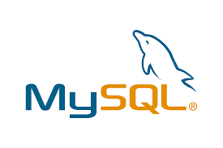

Figure 16 : Logo Mysql

Django prend en charge plusieurs moteurs de base de données, dont MySQL. Pour utiliser MySQL avec Django, il suffit de configurer les paramètres de base de données appropriés dans le fichier de configuration du projet. Une fois la configuration terminée, Django interagira avec MySQL pour stocker et récupérer les données de manière transparente.

La gestion des données est un élément essentiel de toute application web, et Django simplifie considérablement cette tâche en utilisant son ORM, ses modèles de données, son administration automatique et ses fonctionnalités de gestion des migrations. L'utilisation de MySQL comme système de gestion de base de données offre une solution robuste pour stocker et manipuler les données.

CHAPITRE IV : RÉALISATION DE LA PLATEFORME

Introduction

Le présent mémoire a pour objectif de présenter les étapes de la mise en place d'une plateforme de livraison Tiak Tiak. Cette plateforme est conçue pour permettre aux clients de commander des services et aux livreurs de se charger de la livraison

Mise en place de l’environnement de développement

Prérequis
Pour mettre en place une plateforme de livraison Tiak Tiak, il est nécessaire de disposer des prérequis suivants :
- Un ordinateur avec un système d'exploitation compatible avec Django.
- Python 3.8 ou supérieur.
- Django 3.2 ou supérieur.
- Une base de données relationnelle, telle que MySQL, PostgreSQL ou SQLite

Installation
Créez un répertoire pour votre projet et naviguez vers ce répertoire.
mkdir tiak_tiak
cd tiak_tiak
création d’un repertoire
Créez un environnement virtuel pour votre projet.
python -m venv tiak_tiak
création de l’environnement virtuelle
Activez l'environnement virtuel.
Script/activate
Activation de l’environnement virtuelle
Installez Django dans votre environnement virtuel.
Pip install django
Installation de django

Création d’un projet django

Créez un nouveau projet Django.

django-admin startproject tiak_tiak_project
création d’un projet django
Cela créera un nouveau répertoire tiak_tiak_project.

Modifiez le fichier settings.py pour configurer la connexion à votre base de données.

Créez une base de données pour votre projet.
Utilisez votre gestionnaire de base de données préféré pour créer une base de données pour votre projet.

Exécutez les migrations pour créer les tables de base de données.

python manage.py migrate
Migration de la base de données

Création des applications

Créez les applications nécessaires à votre projet.
python manage.py startapp gestion_utilisateurs
python manage.py startapp gestion_messages
python manage.py startapp gestion_notifications
python manage.py startapp gestion_commandes
Création des applications du projet
Cela créera un nouveau répertoire pour chaque application.

Ajoutez les applications à votre projet.

Ouvrez le fichier settings.py et ajoutez les applications suivantes à la liste INSTALLED_APPS :

# Application definition
INSTALLED_APPS = [
'django.contrib.admin',
'django.contrib.auth',
'django.contrib.contenttypes',
'django.contrib.sessions',
'django.contrib.messages',
'django.contrib.staticfiles',
'debug_toolbar',
'gestion_utilisateurs.apps.GestionUtilisateursConfig',
'gestion_commandes.apps.GestionCommandesConfig',
'gestion_notifications.apps.GestionNotificationsConfig',
'gestion_messages.apps.GestionMessagesConfig',
]
Configuration des applications
Remarque :
Pour identifier les applications à créer pour votre projet, vous devez d'abord identifier les fonctionnalités que vous souhaitez implémenter. Une fois que vous avez identifié les fonctionnalités, vous pouvez créer une application pour chaque fonctionnalité.

Dans le cas d'un projet de plateforme de livraison, les fonctionnalités suivantes sont nécessaires :

- Gestion des utilisateurs :
Cette application permet de gérer les utilisateurs du système, tels que les clients, les livreurs et les administrateurs.

- Gestion des messages :
Cette application permet aux utilisateurs de communiquer entre eux.

- Gestion des notifications :
Cette application permet d'envoyer des notifications aux utilisateurs.

- Gestion des commandes :
Cette application permet de gérer les commandes passées par les clients.

En fonction de nos besoins spécifiques, nous pouvons créer des applications supplémentaires. Par exemple, nous pouvons créer une application pour gérer les promotions.

Mise en place de la base de données MySQL
Pour mettre en place la base de données MySQL pour votre projet Tiak Tiak, vous devez suivre les étapes suivantes :
- Installez MySQL sur votre ordinateur.
- Créez une base de données pour votre projet.
- Configurez la connexion à la base de données dans le fichier settings.py.

Installation de MySQL

Vous pouvez installer MySQL sur votre ordinateur en suivant les instructions du site Web de MySQL.

Création d'une base de données

Une fois que MySQL est installé, vous pouvez créer une base de données pour votre projet en utilisant la commande suivante :

Mysql -u root -p
Connexion à MySQL
Entrez votre mot de passe MySQL lorsque vous y êtes invité.

Dans la console MySQL, exécutez la commande suivante pour créer une base de données nommée tiak_tiak_database :

CREATE DATABASE tiak_tiak_database;
Création d’une base de données

Configuration de la connexion à la base de données

Ouvrez le fichier settings.py et modifiez la variable DATABASES pour configurer la connexion à la base de données MySQL.

#utiliser la base de donnée mysql
DATABASES = {
'default': {
'ENGINE': 'django.db.backends.mysql',
'NAME': 'tiak_tiak_database',
'USER': 'tiak_tiak_user',
'PASSWORD': 'passer1234',
'HOST': 'localhost',
'PORT': '3306', # Port MySQL par défaut
}
}
Configuration de la base de données MySQL sur django

Exécution des migrations

Une fois que vous avez configuré la connexion à la base de données, vous pouvez exécuter les migrations pour créer les tables de base de données.

python manage.py makemigrations
python manage.py migrate
Exécution des migrations
Cela créera les tables de base de données pour les applications créées.

Présentation de quelques interfaces graphiques

Page d’accueil de la plateforme

Pour accéder à la plateforme, tous les utilisateurs doivent passer par cette page pour s’authentifier, soit ajouter un compte livreur, soit un compte client.



Page d’accueil de l’application

Interfaces des clients

- Ajouter une livraison

Pour publier une mission de livraison, les clients peuvent, à partir de cette page, ajouter les informations de la livraison et valider. Ils doivent simplement sélectionner les coordonnées de la livraison depuis la carte Google Maps de l’interface et, pour des mesures de sécurité, ajouter également une photo du colis.

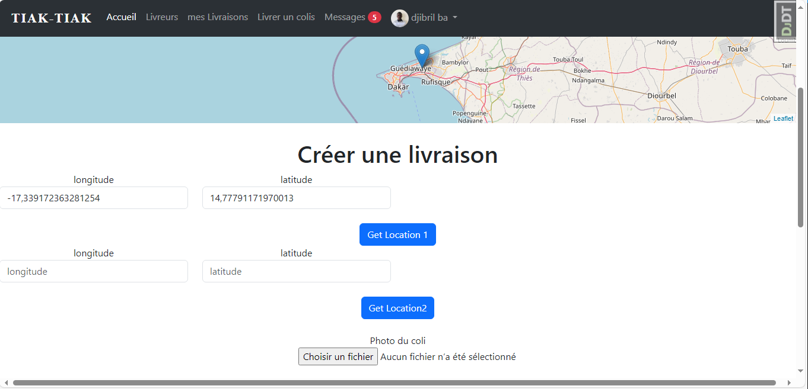

Page de création d’une livraison

- Messagerie

Tout comme les clients, les autres utilisateurs auront une interface similaire pour pouvoir communiquer entre eux.

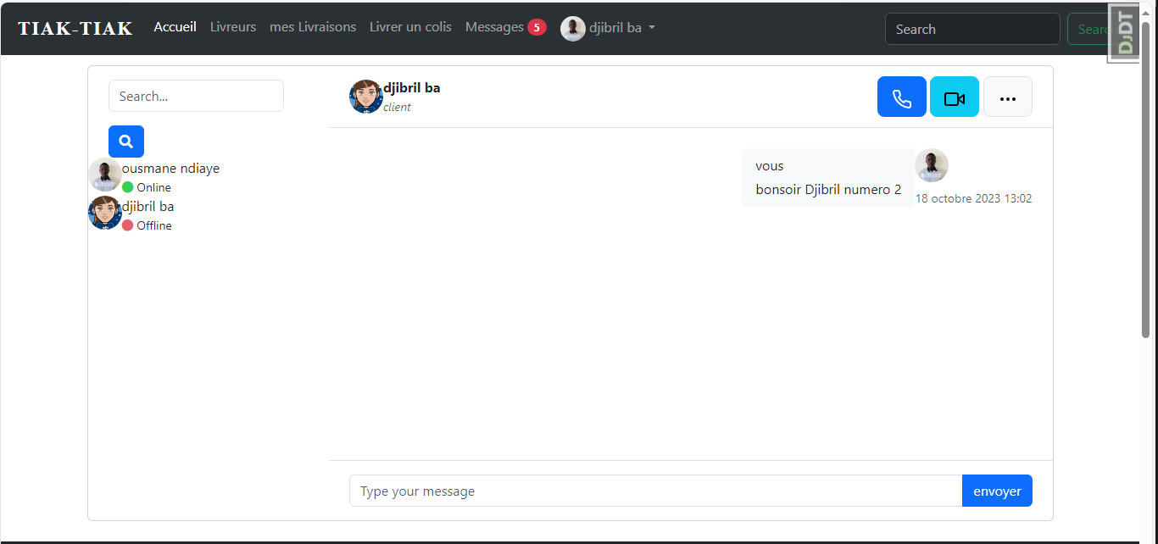

Page de messagerie

- Modifier ses informations personnelles

Tout comme les clients, les autres utilisateurs auront une interface similaire pour pouvoir modifier leurs informations personnelles.

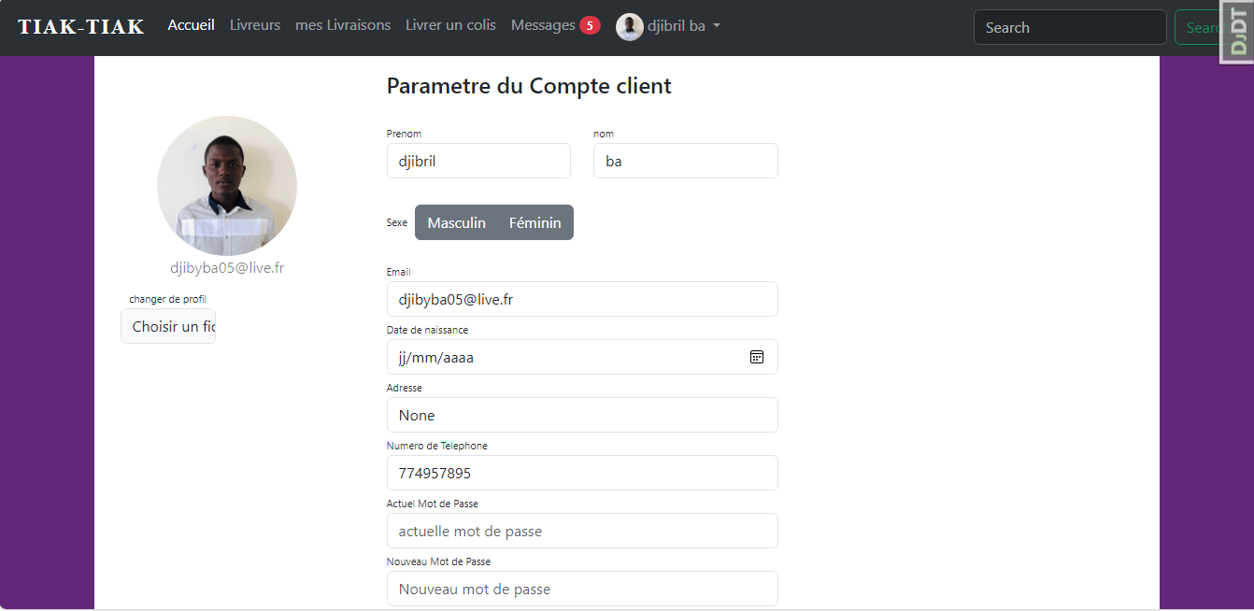

Page de modification des informations personnel

- Rechercher un livreur

Les clients auront cette interface pour rechercher un ou des livreurs, dans le but de les contacter. La position du livreur sera également indiquée lorsqu’il est disponible.

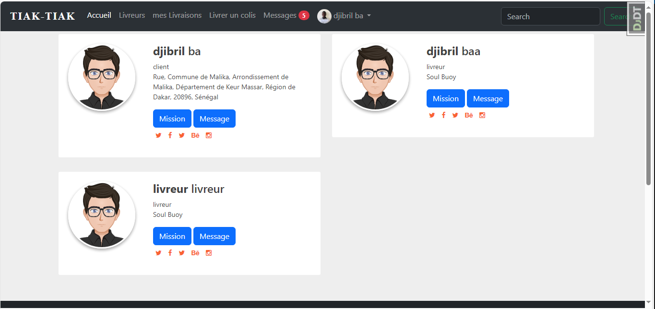

Page de recherche de livreur

Interfaces des livreurs

- Livraisons disponibles

Les livreurs peuvent consulter les livraisons (publiées par les clients), dont le point de départ se situe à une distance de 20 km de leur position.

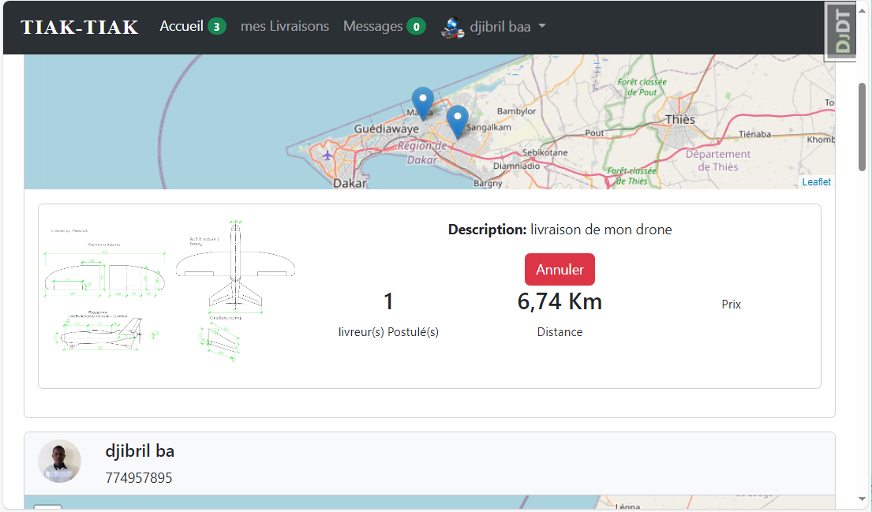

Page de recherche des livraisons disponibles

- Valider une livraison
Dans la section « Mes livraisons », les livreurs ont la possibilité de lister les livraisons qu’ils ont effectuées et proposées, mais aussi la livraison en cours, s’il en existe une. Ils pourront valider cette livraison en cours en ajoutant le code de validation fourni par le client.

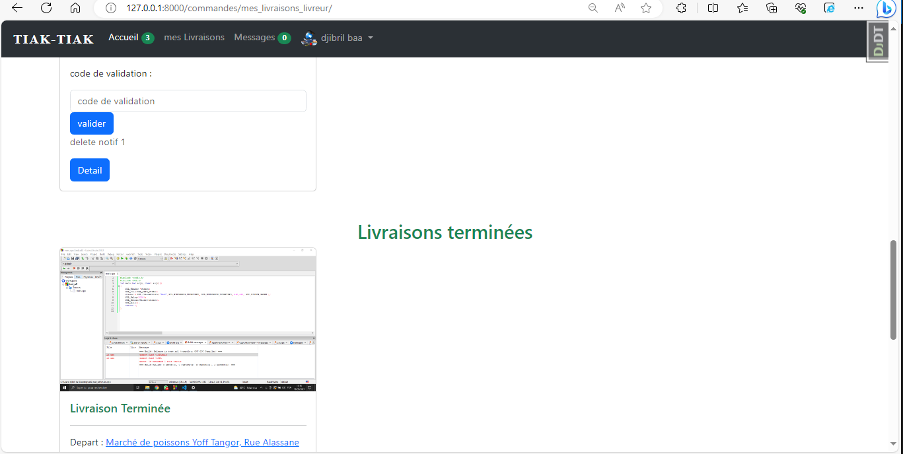

Listes des livraisons terminées

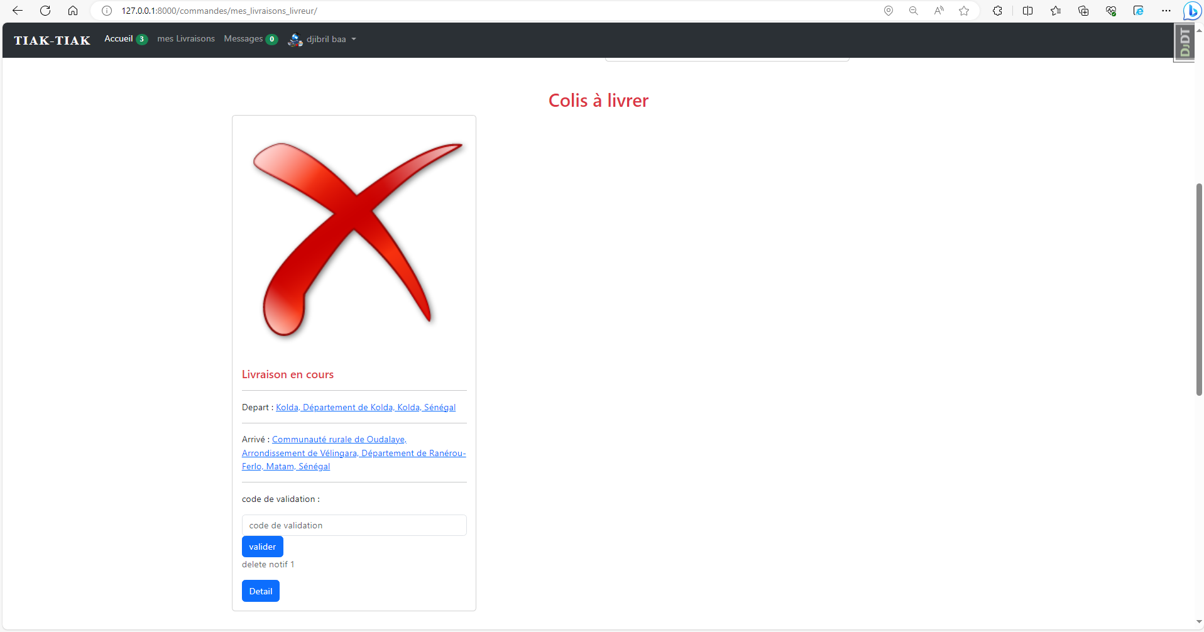
Listes des livraisons en cours

Interfaces des administrateurs

- Liste des utilisateurs

L’administrateur peut afficher la liste des utilisateurs (clients et livreurs). Il peut également désactiver ou activer le compte d’un livreur.

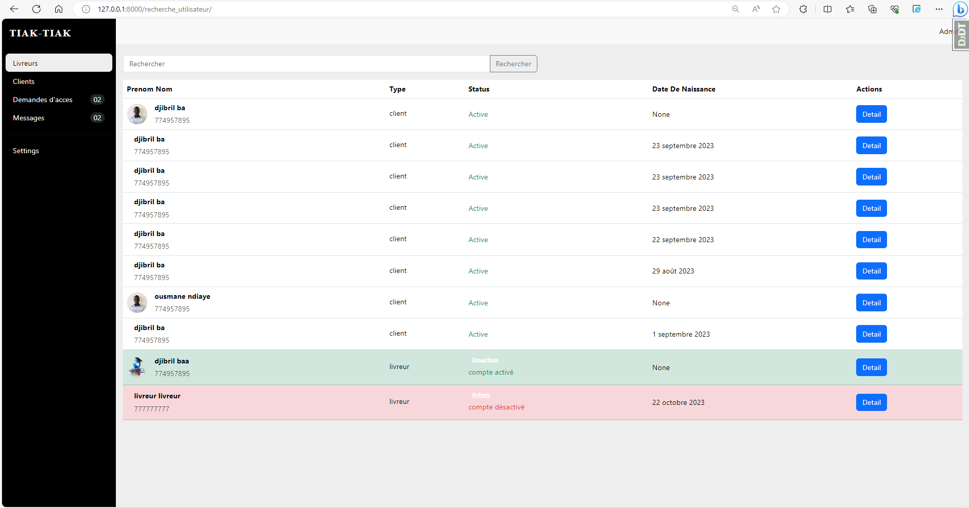

Listes des utilisateurs

- Détail d’un utilisateur

L’administrateur peut afficher plus d’informations sur un utilisateur et, par la même occasion, modifier ses informations. C’est le même principe que lorsqu’un livreur crée un compte, ce dernier est désactivé le temps que l’administrateur vérifie les informations qu’il a saisies et valide son compte ou non. C’est pour des mesures de sécurité.

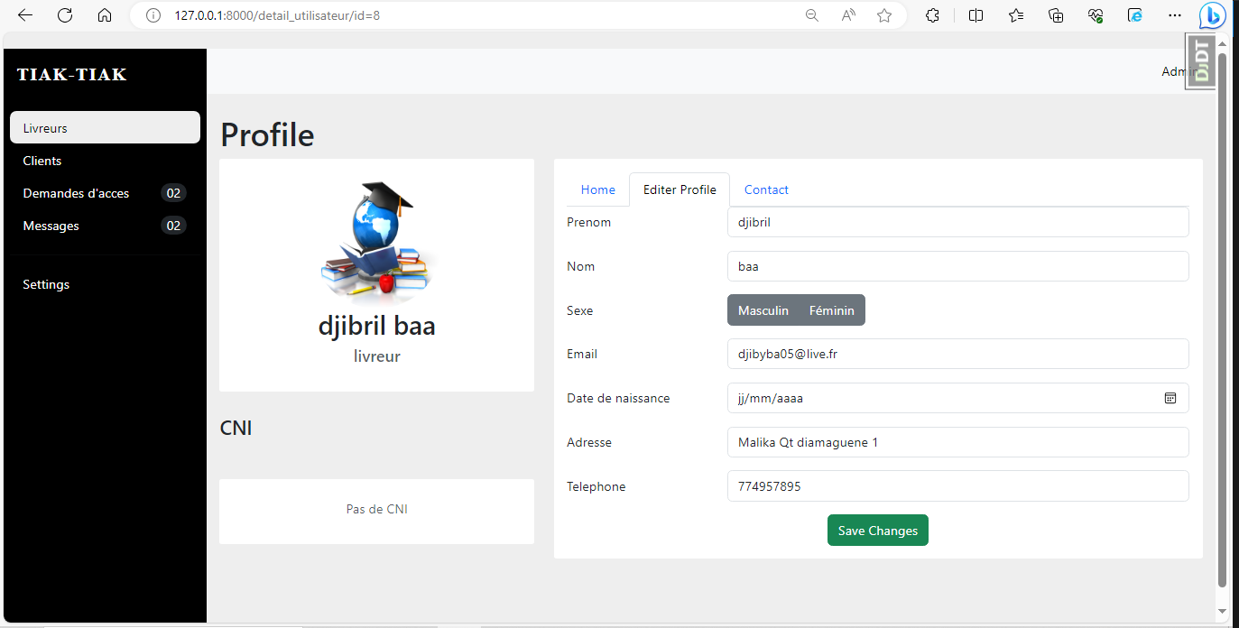

Détail d’un utilisateur

CONCLUSION

Le projet Tiak Tiak est une initiative ambitieuse visant à soutenir les jeunes du Sénégal qui ont choisi de se lancer dans le secteur de la livraison, en comblant le manque d'opportunités d'emploi. La plateforme Tiak Tiak propose une solution innovante qui répond aux besoins des clients et des livreurs.

Pour les clients, Tiak Tiak offre la possibilité de trouver un livreur rapidement, tout en suivant en temps réel l'avancement de leur commande.
Quant aux livreurs, la plateforme leur permet d'accéder à des opportunités de livraison et de mieux planifier leurs tâches.

Au-delà de son rôle économique, Tiak Tiak a le potentiel de créer de nouveaux emplois pour la jeunesse sénégalaise et d'améliorer la qualité de vie des citoyens en simplifiant la livraison de biens et de services.

En résumé, le projet Tiak Tiak va bien au-delà d'une simple application de gestion de livraisons. Il incarne l'innovation, la sécurité et l'accessibilité, tout en offrant des perspectives d'emploi essentielles pour la jeunesse sénégalaise. Cette synergie entre clients, livreurs et administrateurs contribue de manière significative au développement social et économique tout en favorisant l'emploi des jeunes.

TABLE DES MATIÈRES
DÉDICACE I
REMERCIMENTS II
GLOSSAIRES III
LISTE DES FIGURES IV
LISTE DES CAPTURES V
LISTE DES ABRÉVIATIONS VI
AVANT-PROPOS VII
SOMMAIRE VIII
INTRODUCTION GÉNÉRALE 1
CHAPITRE I : PRESENTATION GÉNÉRALE 2
I. Présentation du sujet 3
1. Présentation Générale du Métier de Livraison au Sénégal 3
2. Problématique 3
3. Solution proposée 4
II. Cahier de charge 5
III. Exemple de quelques plateformes de livraison 6
8
CHAPITRE II: ANALYSE ET CONCEPTION DE LA SOLUTION 8
INTRODUCTION 9
I. Diagramme de classe 9
1. THEORIE 9
A. Importances d’un diagramme de classe 9
B. Éléments d'un diagramme de classe 10
C. Quelques types de relations 10
a. Association 10
b. Héritage 10
c. Composition 10
d. Agrégation 11
2. PRATIQUE 11
II. Diagramme de cas d’utilisation 14
1. THEORIE 14
A. Importances d’un diagramme de cas d’utilisation 14
B. Les composants clés d'un diagramme de cas d'utilisation : 14
C. Les différents types d’associations 15
a. Include (Inclure) : 15
b. Extend (Étendre) : 15
c. Generalization 15
d. Association 15
2. PRATIQUE 15
A. Cas d’utilisation d’un client : 16
B. Cas d’utilisation d’un livreur : 18
C. Cas d’utilisation d’un Administrateur : 20
III. Diagramme des Séquences 22
1. THÉORIE 22
A. Importances d’un diagramme de séquence 22
B. Composants d'un diagramme de séquence 22
2. PRATIQUE 23
A. Diagramme de séquence du cas d’utilisation « s’authentifier » 23
B. Diagramme de séquence du cas d’utilisation « ajouter une livraison » 26
28
C. Diagramme de séquence du cas d’utilisation « consulter les livraisons disponibles» 28
CHAPITRE III : CHOIX DES TECHNOLOGIES 30
I. Généralité sur les Framework 31
1. Introduction générale aux Framework 31
A. Les avantages des frameworks 31
B. Les inconvénients des frameworks 31
C. Choix d'un framework 32
2. Les différents types de Framework 32
3. Exemples de Framework 33
II. Cas du Framework Django 37
1. Présentation de Django 37
2. Particularité de Django 37
3. Avantages de Django 38
4. Limites de Django 38
III. Gestion des données 39
1. Django et la Gestion des Données : 39
2. Utilisation de MySQL avec Django : 40
CHAPITRE IV : RÉALISATION DE LA PLATEFORME 41
Introduction 42
I. Mise en place de l’environnement de développement 42
1. Prérequis 42
2. Installation 42
3. Mise en place de la base de données MySQL 44
A. Installation de MySQL 44
B. Création d'une base de données 44
C. Configuration de la connexion à la base de données 45
II. Présentation de quelques interfaces graphiques 46
1. Page d’accueil de la plateforme 46
2. Interfaces des clients 47
3. Interfaces des livreurs 51
4. Interfaces des administrateurs 53
55
CONCLUSION 55
Table des matières A
WEBOGRAPHIE E
BIBLIOGRAPHIE F

WEBOGRAPHIE

- Framework

http://www.formation-django.fr/generalites/framework.html , consulté septembre 2023
https://www.portageo.fr/blog/frameworks-developpeurs-web/ , consulté septembre 2023
https://fr.wikipedia.org/wiki/Framework , consulté septembre 2023

- UML

https://www.ibm.com/docs/fr/rsar/9.5?topic=diagrams-relationships-in-class , consulté septembre 2023
https://www.lucidchart.com/pages/fr/diagramme-de-sequence-uml , consulté septembre 2023
https://www.lucidchart.com/pages/fr/diagramme-de-cas-dutilisation-uml , consulté septembre 2023

- Mysql

https://dev.mysql.com/doc/mysql-installation-excerpt/5.7/en/ , consulté septembre 2023
https://www.w3schools.com/mysql/mysql_install_windows.asp , consulté septembre 2023

- Django

https://openclassrooms.com/fr/courses/7172076-debutez-avec-le-framework-django , consulté septembre 2023
https://www.formation-django.fr/ , consulté septembre 2023

BIBLIOGRAPHIE

- Mémoire : M. Abibou Falilou NGOM Et M. Assima Geovani TAGBA, Thème (Mise en place d’une plateforme de Gestion de lavage automobile), année : 2020

- Mémoire : M. Stéphane Paul Martin DIOHEt M. El Hadji Oumar MBENGUE, Thème (Mise en place d’une plateforme web de gestion de prise en charge maladie), année : 2020

- Mémoire : Mlle Mame Diayla Cisse, Thème (Gestion des Participations des clients de la SENELEC), année : 2021

- Mémoire : Lidaw Fabrice LEDJAKI, Thème (Création d’une plateforme d’offres d’emploi pour developpeurs), année : 2021

- Mémoire : M. Diadji NDIAYE, Thème (Conception et réalisation d’une application web de suivi des enfants de l’Association Empire des Enfants), année : 2018

- Mémoire : Mouhamed Diop WADE, Thème (Conception et réalisation d’une plateforme SMS de publication des résultats d’examen), année : 2028

- Cours UML, Ghislain AKINOCHO

Ecole Supérieure Multinationale des Télécommunications
Mémoire de fin de formation
Pour l’obtention du diplôme de licence professionnelle en TIC

Djibril Ba

Conception et réalisation d’une plateforme de livraison au Sénégal

Directeur de Mémoire : M. Jean-Marie Preira

Dans un contexte de transformation numérique, notre projet, baptisé "Tiak Tiak", s'attaque au défi de l'emploi des jeunes au Sénégal en créant une plateforme de gestion dédiée aux livreurs indépendants. Centrée sur l'efficacité, la sécurité, et la transparence, cette solution informatique offre aux livreurs et aux clients une interface optimisée pour la planification, le suivi en temps réel, et la gestion des livraisons.

L'application répond aux préoccupations majeures telles que la sécurité des colis, l'accessibilité des services, le suivi transparent des colis, et la gestion optimisée des destinations. Dans une perspective innovante, le projet prévoit l'intégration de drones pour le transport de certains colis, avec un prototype de drone déjà développé et opérationnel.

Les fonctionnalités clés de la plateforme "Tiak Tiak" incluent :
- Cartes interactives pour faciliter les livraisons.
- Localisation en temps réel des livreurs.
- Consultation des informations détaillées des livreurs.
- Accès des livreurs indépendants aux livraisons postées par les clients, offrant une visibilité sur les colis à livrer.

Les perspectives du projet incluent l'utilisation opérationnelle des drones, renforçant l'efficacité et la rapidité des livraisons. Cette intégration technologique positionne notre projet à l'avant-garde de l'innovation dans le domaine de la logistique au Sénégal, offrant des services de livraison encore plus performants.

Le projet ambitionne de transformer le secteur de la livraison au Sénégal en offrant une solution complète qui harmonise et optimise l'ensemble du processus de livraison. Cela vise à améliorer les conditions de travail des jeunes livreurs tout en offrant des services fiables et sécurisés à la population sénégalaise.

RESUME DU MEMOIRE

